День памяти преподобного Андрея Рублева, ученика преподобного Сергия Радонежского
4/17 июля Русская Православная Церковь молитвенно празднует память преподобного Андрея Рублева.

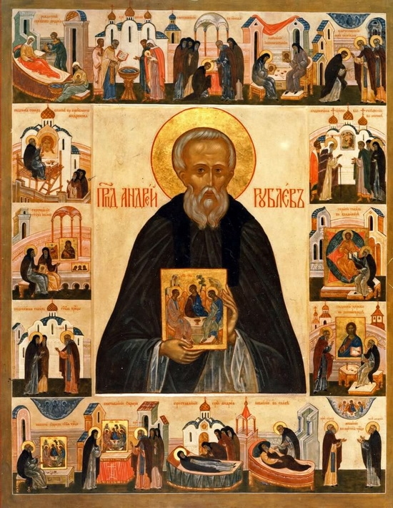
Преподобный Андрей Рублев. Житийная икона

Великий русский иконописец преподобный Андрей Рублев родился, как принято считать в современной искусствоведческой науке, около 1360 года. Сведения о его родителях и месте рождения отсутствуют. Некоторое представление о происхождении иконописца дает прозвище «Рублев», сохранившееся за ним в монашестве. Судя по всему, это не что иное, как фамильное прозвище. Не исключено, что Андрей происходил из семьи московских землевладельцев, которым принадлежало село Рублево. Неизвестно даже имя художника, так как Андрей – его второе, монашеское имя.

Точно определить время монашеского пострига Андрея Рублева не представляется возможным. Предполагается, что он принял монашество перед 1405 годом. Место пострижения Андрея Рублева неизвестно. Его иноческая жизнь связана с Троицким на Маковце и московским Спасо-Андрониковым монастырями, насельники которых находились в тесном духовном общении. Преподобный Иосиф Волоцкий в 10-й главе своего «Духовного завещания» («Отвещание любозазорным и сказание вкратце о святых отцах, бывших в монастырех, иже в Рустей земле сущих») со слов бывшего игумена Троице-Сергиева монастыря Спиридона сообщает, что преподобные иконописцы Андрей Рублев и его сопостник Даниил Черный «толику добродетель имуще и толико потщение о постничестве и о иночском жительстве, оноже им Божественный благодати сподобитися и толико в Божественную любовь предуспети, яко никогдаже от земных упражнятися, но всегда ум и мысль возносити к невещественному и Божественному свету, чувственное же око всегда возводити ко еже от вещных вапов, написанным образом Владыки Христа и Пречистыя Его Матере и всех святых, оно и на самый праздник Светлого Воскресения на седалищах седяща, и пред собою имуща всечестныя и Божественный иконы, и на тех неуклонно зряща Божественныя радости и светлости исполняхуся; и не то что на той день тако творяху, но и в прочая дни, егда живописательству не прилежаху». Преподобный Андрей Рублев находился в тесном духовном общении с учениками преподобного Сергия Радонежского – преподобными Никоном Радонежским, Андроником Московским, Саввой Сторожевским, Афанасием Высоцким Старшим. По духу Андрей Рублев несомненно является учеником преподобного Сергия.

Пребывая в высокой духовной среде, преподобный Андрей поучался как историческими примерами святости, так и живыми образцами подвижничества, которые являли окружавшие его иноки. Андрей Рублев глубоко вникал в учение Церкви и в жития святых, которых он изображал, следовал их наставлениям, что и позволило его таланту достичь художественного и духовного совершенства.

Преподобный Андрей Рублев хорошо знал образованных людей своего времени и, по-видимому, был знаком с высокохудожественными образцами византийского искусства. Среди его возможных собеседников, в первую очередь, следует назвать митрополита Киприана. Иноку Андрею был близок его духовный мир. Известно, что святитель Киприан прошел школу афонского монашества. Через это общение преподобный Андрей воспринимал духовное влияние двух самых ярких представителей афонского исихазма. Митрополит Киприан был учеником святого Патриарха Филофея Коккина, ученика святителя Григория Паламы. Возношение «ума и мысли» к «невещественному и Божественному свету» от созерцания святых икон («возведение чувственного ока») – эта совершенно исихастская характеристика неслучайно дана преподобным Иосифом Волоцким Андрею Рублеву и Даниилу Черному.
Основные творения Андрея Рублева: иконостас и росписи Благовещенского собора Московского Кремля; росписи и иконостас Успенского собора Владимира; Владимирская икона Божией Матери для Успенского собора во Владимире; росписи и иконостас Успенского собора Звенигорода; Деисусный чин из собора Рождества Богородицы Саввино-Сторожевского монастыря; росписи и иконостас Троицкого собора Троице-Сергиева монастыря; росписи Спасского собора Спасо-Андроникова монастыря. Но самым знаменитым его произведением, безусловно, является икона Пресвятой Троицы, написанная для Троицкого собора Троице-Сергиевой обители «в похвалу преподобному Сергию».

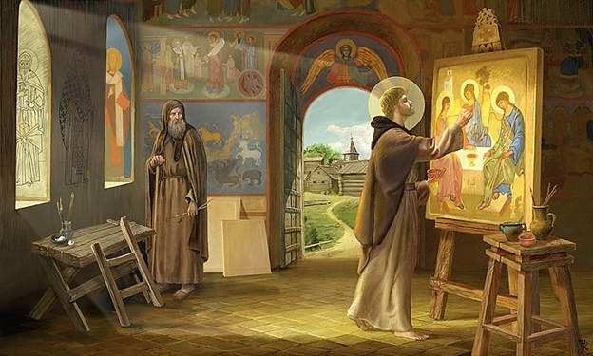

«Всех превосходящий в премудрости зельне», по словам преподобного Иосифа Волоцкого, инок Андрей хорошо знал творения многих святых отцов и учителей Церкви. Ему, несомненно, были известны творения священномученика Дионисия Ареопагита, переведенные в XIV веке афонским монахом Исаией по поручению высшей церковной власти в связи со спорами об исихазме. Преподобный Андрей знакомился и с творениями святого Григория Синаита. В круг чтения иконописца, несомненно, входили «Богословие» преподобного Иоанна Дамаскина, «Шестоднев» Иоанна Экзарха, «Палея толковая» и многие другие творения.
В 1408 году инок Андрей впервые упоминается вместе со своим сопостником Даниилом Черным. Тесная духовная связь двух знаменитых иконописцев продолжалась около двадцати лет. Предание об их общении бережно сохранялось на протяжении XV века и было записано преподобным Иосифом Волоцким со слов бывшего игумена Троице-Сергиева монастыря Спиридона. Это предание доносит до нас светлый образ двух подвижников, истинных монахов и аскетов. Преподобный Иосиф кратко изложил суть их отношения к иконописи. Созерцание икон для них является праздником, исполняющим сердце «божественной радостью и светлостью».
Преподобный Андрей Рублев умер между 1427–1430 годами «в старости велицей». В житии преподобного Сергия Радонежского говорится, что Андрей Рублев преставился в Спасо-Андрониковом монастыре. Это подтверждается и более поздними источниками.

Преподобный Иосиф Волоцкий в своем «Отвещании» пишет, что сопостник Андрея Рублева Даниил Черный, умирая, получил откровение о прославлении своего духовного брата в Царствии Небесном: «Виде... Андрея во мнозе славе и с радостию призывающа его в вечное оно и бесконечное блаженство». Аналогичное свидетельство приводится и в житии преподобного Никона Радонежского, составленном Пахомием Логофетом: «Егда бо хотяше Даниил телесного союза отрешитися, абие видит возлюбленного ему Андреа, в радости призывающа его. Он же, яко виде его, желаше зело, радости исполнися; братиям престоящим поведа им сопостника своего пришествие и абие предаси дух». Преподобный Андрей как бы принял душу праведного Даниила при ее разлучении с телом. Местом упокоения двух подвижников стал Андроников монастырь.

Вскоре после кончины Андрея Рублева началось почитание его как преподобного. В XVI веке на миниатюрах рукописей появились изображения Андрея Рублева в нимбе. Стоглавый Собор, состоявшийся в середине XVI века, возвел его «Святую Троицу» во всеобщий образец. «Сказание о святых иконописцах» сообщает о нем и о Данииле Черном как о преподобных. Строгановский иконописный лицевой подлинник конца XVI века характеризует иконы Андрея Рублева как особенно благодатные и указывает на принадлежность его к духовной традиции преподобных Сергия и Никона Радонежских. В числе святых иноков Андроникова монастыря Андрей Рублев и Даниил Черный названы в месяцеслове Симона (Азарьина), относящемся к середине 50-х годов XVII века. В Троице-Сергиевом монастыре Андрей Рублев всегда почитался как местночтимый святой, его память совершалась в один день с памятью преподобного Андрея Критского.

В XVIII–XIX веках творчество Андрея Рублева пребывало в забвении. Но в начале XX века интерес к нему пробудился вновь. Получило оно и международное признание. Сегодня имя преподобного Андрея является бесспорным символом благодатных традиций древнего русского иконописания.
Поместный Собор Русской Православной Церкви 1988 года причислил Андрея Рублева к лику святых для общецерковного почитания. «О преподобном Андрее современники свидетельствовали как о подвижнике святой жизни, обильно проявлявшем христианскую любовь к ближним, – говорится в Деяниях Собора. – Через многие иконы преподобного Андрея, особенно через образ „Святой Троицы“, ставший совершенным выражением догмата о Триедином Боге после более чем тысячелетнего его осмысления в православной иконографии, христианское благовестие в наши дни распространяется по всему миру».
Богословский смысл подвижнического служения преподобного иконописца раскрывается в словах канона Андрею Рублеву, составленного после его канонизации: «Верою Христа в сердце вселив, блаженне Андрее, со всеми святыми постигл еси, что есть широта и долгота, глубина и высота Святыя Церкве, и иконами показуеши тайны Царствия Небеснаго, глаголя: слава силе Твоей, Господи!»
Память преподобного Андрея Рублева совершается 13/26 июня и 4/17 июля.

